Phát hiện vật cản trong ảnh hướng tới
hỗ trợ di chuyển cho người khiếm thị
  - Nguyễn Trần Kiên
Trường Đại học Công nghệ Kỹ thuật Hưng Yên

Tóm tắt
Đề tài đánh giá ba mô hình phát hiện vật cản trên ROD Final A4 gồm 23.080 ảnh và 25 lớp: E3 (YOLO11n), E4 (YOLO11s) và E6 (Faster R-CNN). Ba mô hình được đánh giá trên 1.611 ảnh TEST với ngưỡng chọn trên VALID. Precision của E3, E4 và E6 lần lượt là 0,7292; 0,8194; 0,7552. Recall tương ứng là 0,8704; 0,8806; 0,8492; mAP50 là 0,8879; 0,8986; 0,8774; mAP50–95 là 0,7164; 0,7355; 0,6771; và F₂ là 0,8380; 0,8677; 0,8286. Ngưỡng confidence tương ứng là 0,27; 0,24; 0,60. E4 dẫn đầu cả năm chỉ số TEST tổng hợp; E6 chỉ vượt E3 về Precision. Benchmark CPU cũ không đại diện cho tốc độ của các checkpoint hiện tại. Đề tài giới hạn ở ảnh tĩnh.
Từ khóa: phát hiện vật cản; YOLO11; Faster R-CNN; ROD; thị giác máy tính.

1 Giới thiệu
Bài toán phát hiện vật cản đòi hỏi cân bằng chất lượng dự đoán và chi phí tính toán. Đề tài so sánh E3 (YOLO11n), E4 (YOLO11s) và E6 (Faster R-CNN) trên cùng ROD Final A4. Cả ba run đã hoàn tất 30 epoch; kết quả VALID/TEST được đánh giá bằng giao thức COCO-style nội bộ và các ngưỡng chọn độc lập trên VALID. Không quy toàn bộ chênh lệch chất lượng cho riêng kiến trúc.
Đề tài tập trung vào ba câu hỏi: E4 cải thiện chất lượng TEST so với E3 ra sao; E6 sau khi hoàn tất 30 epoch đạt kết quả gì trên VALID và TEST; và những giới hạn nào còn tồn tại khi suy luận về chất lượng, độ trễ và khả năng hỗ trợ di chuyển thực tế?
Ứng dụng minh họa chỉ nhận ảnh JPG/JPEG/PNG, trả về hộp bao, nhãn và độ tin cậy, đồng thời cho phép tải ảnh kết quả. Đề tài chưa đánh giá camera liên tục, khoảng cách, cảnh báo âm thanh hoặc an toàn di chuyển thực tế.

2 Công trình liên quan
YOLO là họ mô hình phát hiện một giai đoạn; nghiên cứu sử dụng hai biến thể YOLO11n và YOLO11s theo tài liệu Ultralytics [1]. Faster R-CNN là bộ phát hiện hai giai đoạn, gồm mạng đề xuất vùng và bộ phân loại/hồi quy hộp theo vùng [2]. Các kiến trúc được sử dụng như đối chứng trên ROD Final; kết quả hiện tại là so sánh ba checkpoint với các run đều hoàn tất 30 epoch.

3 Dữ liệu ROD Final A4
ROD cung cấp ảnh cảnh đường phố và nhãn vật cản theo định dạng YOLO [6]. Phiên bản Final giữ 25 lớp theo ID 0–24. Quy mô sau làm sạch được trình bày trong bảng thống kê dưới đây.

Bảng 1 Quy mô ROD Final A4

Tập | Số ảnh | Số đối tượng
TRAIN | 18.151 | 30.793
VALID | 3.318 | 5.320
TEST | 1.611 | 2.354
Tổng | 23.080 | 38.467
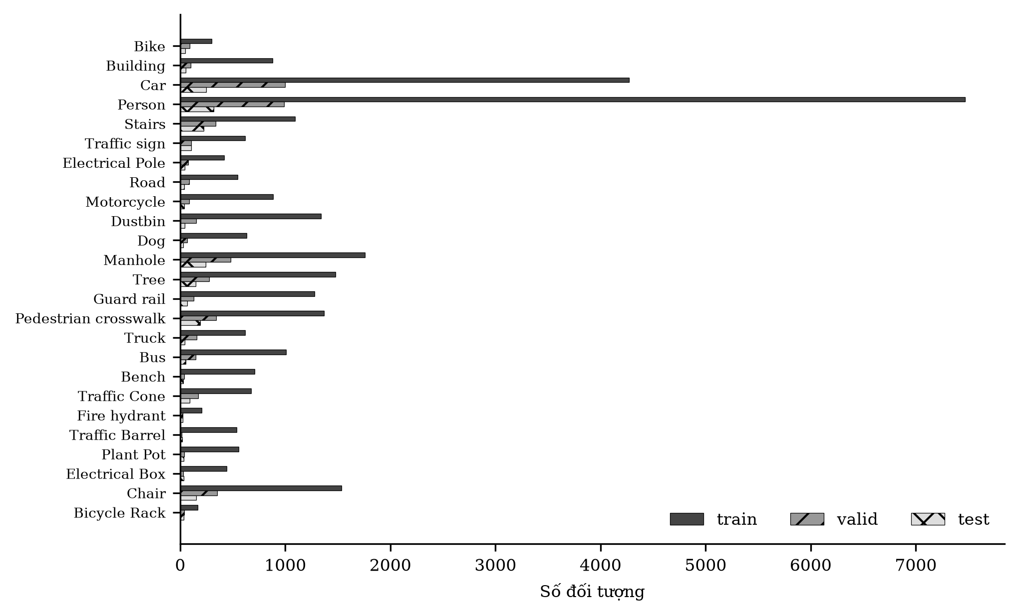
Hình 1. Phân bố số đối tượng trên ROD Final A4.

Từ 24.326 ảnh ban đầu, ROD Final A4 giữ lại 23.080 ảnh sau các bước kiểm tra ảnh và nhãn, kiểm tra trùng lặp xuyên split và xử lý leakage. Số ảnh bị loại tổng cộng là 1.246; bước làm sạch cuối loại 178 ảnh là một phần của tổng này. TEST có 1.611 ảnh và 2.354 đối tượng, giữ độc lập với việc lựa chọn ngưỡng trên VALID. Việc truy nguyên đầy đủ nguồn dữ liệu và hồ sơ sửa nhãn vẫn là giới hạn cần công bố.

4 Phương pháp

4.1 Mô hình
E3 sử dụng YOLO11n, E4 sử dụng YOLO11s, đều xuất phát từ trọng số tiền huấn luyện trên COCO. E6 sử dụng Faster R-CNN hai giai đoạn, với đầu dự đoán 26 lớp (25 lớp đối tượng cộng lớp nền). Các số tham số báo cáo khác phạm vi: E3 (2,59 triệu) và E4 (9,44 triệu) tính toàn bộ mô hình; E6 (16,52 triệu) chỉ tính RPN và RoI Head, không bao gồm các tầng trích xuất đặc trưng.

4.2 Chỉ số và evaluator
Với số phát hiện đúng TP, báo nhầm FP và bỏ sót FN,
Với TP, FP và FN: P = TP/(TP + FP), R = TP/(TP + FN), F₂ = 5PR/(4P + R).
AP được lấy từ đường Precision–Recall nội suy 101 điểm; mAP50 ứng với IoU 0,50 và mAP50–95 là trung bình trên mười ngưỡng IoU từ 0,50 đến 0,95. Các chỉ số dùng evaluator COCO-style nội bộ của đề tài, không phải kết quả pycocotools chính thức. Matching được thực hiện theo lớp; tối đa 100 dự đoán/ảnh cho AP và tối đa 300/ảnh cho Precision/Recall; giao thức không có nhãn crowd/ignore. Các số Precision, Recall và F₂ được tính tại ngưỡng confidence đã chốt. E3/E4 dùng các khóa đánh giá riêng; không giả định ba checkpoint chia sẻ cùng evaluation-lock fingerprint.
Ngưỡng vận hành được chọn riêng trên VALID theo micro-F₂ rồi khóa trước TEST: E3 = 0,27; E4 = 0,24; E6 = 0,60. Mỗi mô hình có evaluation-lock riêng; không coi chỉ mục nhập sau đánh giá là một khóa chung trước TEST. Confidence không phải xác suất an toàn đã được hiệu chuẩn.

5 Thiết lập thực nghiệm
E3 và E4 đã hoàn tất 30 epoch, sử dụng ảnh 640 × 640, batch 8, SGD, tốc độ học ban đầu 0,01 và kỹ thuật tăng cường Mosaic, HSV, dịch chuyển/co giãn, lật ngang theo cấu hình. Kết quả của checkpoint 30 epoch được đối chiếu từ metrics đã xác minh; không được sử dụng đường cong hoặc thông số LR ở epoch 10 của lần chạy cũ để đại diện cho epoch 30.
E6 dùng Faster R-CNN, batch 2, SGD với tốc độ học đầu 0,005, momentum 0,9, weight decay 0,0005 và StepLR giảm 10 lần mỗi 3 epoch. Run E6 đã hoàn tất 30/30 epoch (is_complete = true); checkpoint tốt nhất theo log tại epoch 30 có mAP50–95 = 0,652066. Checkpoint này đã được đánh giá lại đầy đủ trên VALID (3.318 ảnh) và TEST (1.611 ảnh) bằng evaluator chung. Không trộn metric trong log huấn luyện với metric đánh giá sau huấn luyện.
Log huấn luyện E6 ở epoch 28/29/30: mAP50 lần lượt 0,866035/0,865957/0,866528; mAP50–95 lần lượt 0,647005/0,648472/0,652066; mAR@100 lần lượt 0,717775/0,717774/0,720636. mAR@100 không đồng nghĩa Recall ở ngưỡng vận hành 0,60.
Checkpoint của từng mô hình được lựa chọn dựa trên VALID. E3, E4 và E6 có khóa đánh giá VALID riêng và đều đã được đánh giá trên TEST. SHA256 checkpoint E6 mới: a75beb6e3d8629bf9066bc8a03a0b44de93a720aa3d7b3663f0641b732ae8a8f. Không khẳng định cả ba checkpoint tốt nhất đều xuất hiện ở epoch 30.

6 Kết quả và thảo luận

6.1 Chất lượng trên VALID
VALID gồm 3.318 ảnh và 5.320 đối tượng. Ngưỡng confidence chọn theo micro-F₂ là 0,27 / 0,24 / 0,60 cho E3/E4/E6. Cả ba run hoàn tất 30 epoch; các chỉ số được tính từ checkpoint đã xác minh bằng evaluator chung. VALID dùng chọn ngưỡng và checkpoint, không phải tập báo cáo TEST cuối cùng.

Bảng 2 Kết quả trên VALID bằng evaluator chung

Mô hình | Ngưỡng | Precision | Recall | F₂ | mAP50 | mAP50–95
YOLO11n | 0,2700 | 0,7720 | 0,8508 | 0,8337 | 0,8747 | 0,6983
YOLO11s | 0,2400 | 0,8083 | 0,8703 | 0,8572 | 0,8856 | 0,7194
Faster R-CNN | 0,6000 | 0,7509 | 0,8449 | 0,8243 | 0,8703 | 0,6605
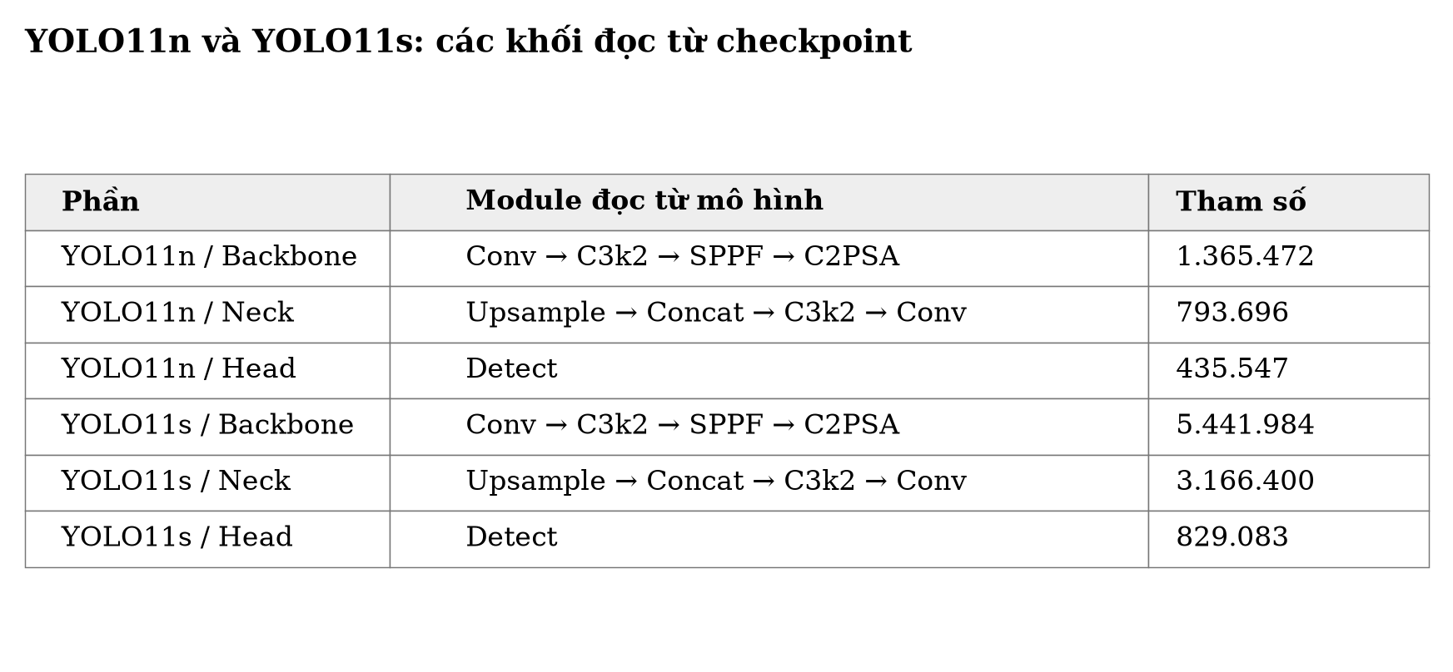
Hình 2. Các khối YOLO11n và YOLO11s theo cấu hình.

Trên VALID, E4 dẫn đầu cả năm chỉ số: Precision 0,8083; Recall 0,8703; F₂ 0,8572; mAP50 0,8856; mAP50–95 0,7194. E6 mới ở ngưỡng 0,60 đạt Precision 0,7509, Recall 0,8449, F₂ 0,8243, mAP50 0,8703 và mAP50–95 0,6605. So sánh này không chứng minh ưu thế nhân quả chỉ do kiến trúc.

6.2 Chi phí suy luận
Benchmark CPU cũ dùng 30 ảnh VALID, batch 1 và ba lượt warmup. Các giá trị độ trễ được đo trước khi mở rộng E3/E4 lên 30 epoch; chưa có phép đo lại với checkpoint E3/E4 30 epoch. Đây là baseline lịch sử, không dùng để kết luận trực tiếp tốc độ của các checkpoint hiện tại. FPS là nghịch đảo độ trễ trung bình trong chế độ tuần tự, không phải FPS webcam.

Bảng 3 Benchmark CPU cũ (baseline trước khi mở rộng E3/E4 lên 30 epoch; không phải phép đo lại checkpoint hiện tại)

Mô hình | Tham số (M) | ms/ảnh | FPS
E3 (baseline) | 2,59 | 76,26 | 13,11
E4 (baseline) | 9,44 | 185,83 | 5,38
E6 (baseline) | 16,52* | 2.511,30 | 0,40
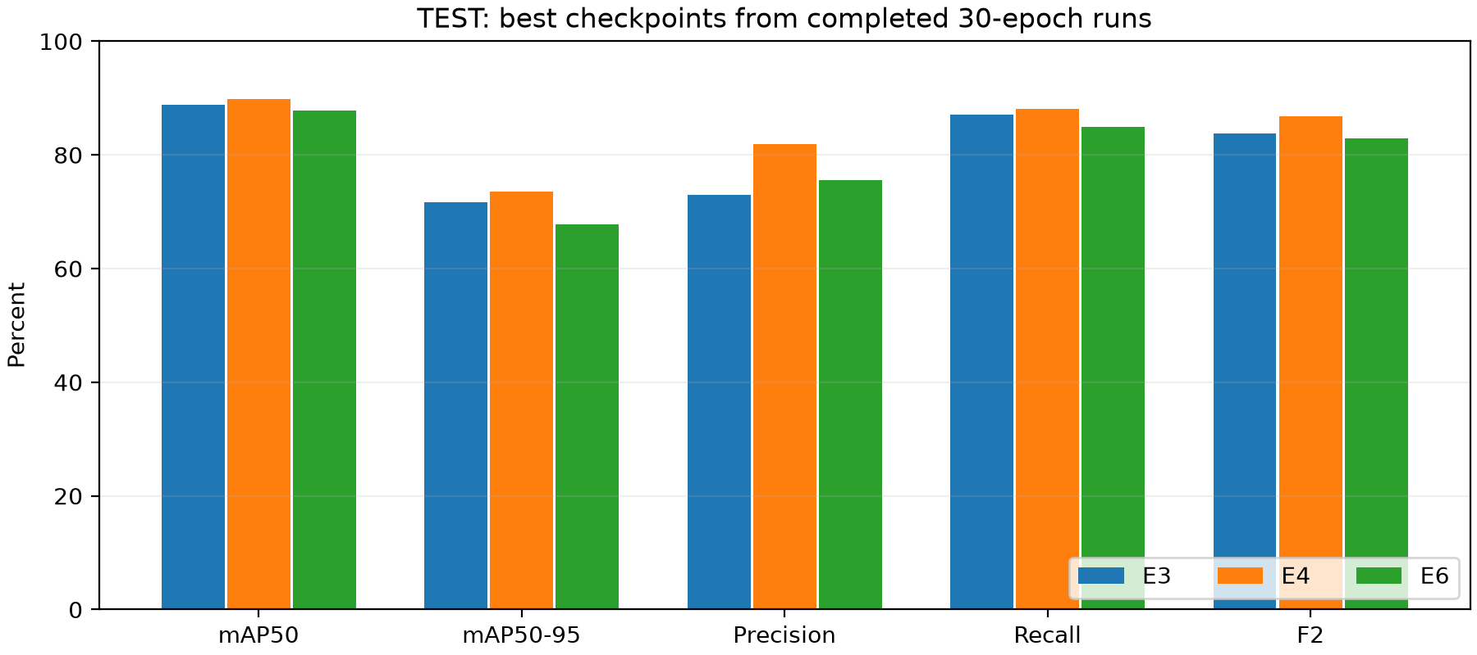
Hình 3. So sánh mAP50–95 TEST mới với CPU baseline lịch sử (không phải đo lại checkpoint hiện tại).

Độ trễ baseline lần lượt của E3/E4/E6 là 76,26; 185,83; 2.511,30 ms/ảnh. Đây là phép đo lịch sử trước khi mở rộng E3/E4 lên 30 epoch; chưa đo lại E3/E4 30 epoch và không dùng để suy ra tốc độ hiện tại của các checkpoint. Chưa có phép đo chung mới trên cùng thiết bị đích.

6.3 Đánh giá TEST cuối
Cả ba run E3/E4/E6 đã hoàn tất 30 epoch và đều được đánh giá trên 1.611 ảnh TEST (2.354 đối tượng) bằng ngưỡng chọn riêng từ VALID: 0,27/0,24/0,60. E6 dùng checkpoint tốt nhất mới ở epoch 30, không phải checkpoint cũ epoch 28. Mỗi mô hình có khóa đánh giá riêng; không giả định một evaluation-lock fingerprint chung.

Bảng 4 Kết quả TEST của ba checkpoint hiện có

Mô hình | P | R | F₂ | mAP50 | mAP50–95
YOLO11n | 0,7292 | 0,8704 | 0,8380 | 0,8879 | 0,7164
YOLO11s | 0,8194 | 0,8806 | 0,8677 | 0,8986 | 0,7355
Faster R-CNN | 0,7552 | 0,8492 | 0,8286 | 0,8774 | 0,6771

Trên TEST, E4 đứng đầu cả năm chỉ số tổng hợp: mAP50 0,898635; mAP50–95 0,735530; Precision 0,819368; Recall 0,880629; F₂ 0,867654. E6 mới đạt mAP50 0,877393; mAP50–95 0,677107; Precision 0,755195; Recall 0,849193; F₂ 0,828567. So với E6, E4 cao hơn lần lượt 2,12; 5,84; 6,42; 3,14 và 3,91 điểm phần trăm ở các chỉ số tương ứng. Số TP/FP/FN của E3: 2.049/761/305; E4: 2.073/457/281; E6: 1.999/648/355. E6 cao hơn E3 về Precision nhưng thấp hơn ở các chỉ số TEST tổng hợp còn lại.

Bảng 5 AP50–95 theo 25 lớp trên TEST (E3/E4/E6: run 30 epoch)

Lớp | GT | E3 (30) | E4 (30) | E6 (30)
Bike | 48 | 0,8289 | 0,8622 | 0,8078
Building | 54 | 0,7996 | 0,7857 | 0,7240
Car | 247 | 0,6468 | 0,6562 | 0,6041
Person | 320 | 0,5934 | 0,6252 | 0,5637
Stairs | 222 | 0,6165 | 0,7293 | 0,6054
Traffic sign | 104 | 0,6145 | 0,6233 | 0,5271
Electrical Pole | 42 | 0,6079 | 0,6639 | 0,6428
Road | 37 | 0,5174 | 0,4992 | 0,4832
Motorcycle | 38 | 0,5819 | 0,5646 | 0,5034
Dustbin | 45 | 0,5472 | 0,5507 | 0,5157
Dog | 30 | 0,8899 | 0,9056 | 0,7770
Manhole | 242 | 0,8633 | 0,8694 | 0,8285
Tree | 150 | 0,6215 | 0,6541 | 0,5847
Guard rail | 69 | 0,6298 | 0,6879 | 0,6155
Pedestrian crosswalk | 189 | 0,5888 | 0,6635 | 0,5810
Truck | 43 | 0,6075 | 0,6518 | 0,6479
Bus | 55 | 0,6713 | 0,6530 | 0,6056
Bench | 28 | 0,8335 | 0,8537 | 0,7937
Traffic Cone | 92 | 0,7354 | 0,7205 | 0,6820
Fire hydrant | 25 | 0,9668 | 0,9642 | 0,8765
Traffic Barrel | 19 | 0,9347 | 0,9390 | 0,9714
Plant Pot | 34 | 0,7732 | 0,8289 | 0,7303
Electrical Box | 34 | 0,9089 | 0,9207 | 0,8560
Chair | 151 | 0,8085 | 0,8164 | 0,7073
Bicycle Rack | 36 | 0,7231 | 0,6993 | 0,6931
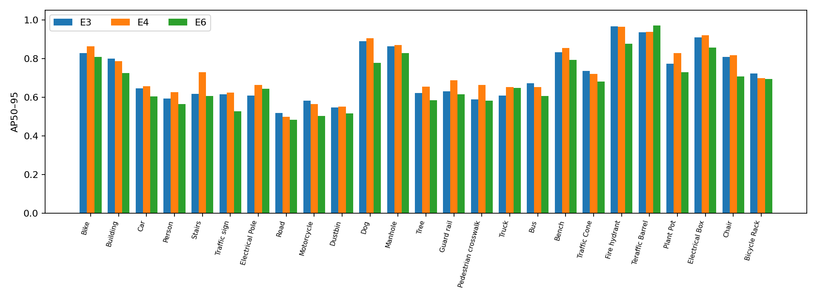
Hình 4. AP50–95 theo lớp trên TEST của ba checkpoint đã đánh giá sau run 30 epoch.

Theo AP50–95 từng lớp trên TEST, E4 dẫn đầu 17/25 lớp, E3 dẫn đầu 7/25 và E6 dẫn đầu 1/25 (Traffic Barrel). Các lớp có ít mẫu có thể cho ước lượng thiếu ổn định. AP theo lớp không thể tự suy ra lỗi từng ảnh hoặc an toàn di chuyển thực tế.

7 Ứng dụng ảnh tĩnh
Ứng dụng Gradio chuẩn hóa đầu ra ba adapter thành hộp xyxy, class ID ROD, tên lớp, score và thời gian suy luận. Model được cache sau lần nạp đầu, ưu tiên CUDA khi có và fallback CPU. Người dùng tải ảnh, chọn E3/E4/E6, nhận diện, xem ảnh bbox cùng mô tả văn bản và tải PNG kết quả. Giao diện không có thanh confidence; threshold được đọc từ cấu hình đã chọn trên VALID (E6 mới: 0,60).
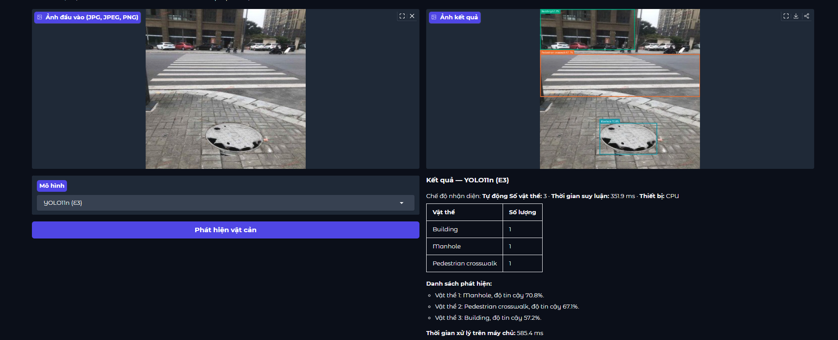
Hình 5. Giao diện demo trên ảnh tĩnh (phiên bản có sẵn).
Ảnh không có hộp dự đoán không đồng nghĩa cảnh an toàn. Confidence chưa phải xác suất an toàn được hiệu chuẩn. Đề tài giới hạn ở minh họa trên ảnh tĩnh và không thay thế công cụ hỗ trợ di chuyển đã được kiểm nghiệm.

Giới hạn
Cả ba run đã hoàn tất 30 epoch và có kết quả VALID/TEST. Tuy nhiên, chưa có so sánh nhiều seed hoặc kiểm định thống kê; các khóa đánh giá được lưu riêng. Benchmark CPU là baseline lịch sử, chưa đo lại cho các checkpoint hiện tại trên thiết bị đích. Nguồn gốc và quy trình làm sạch dữ liệu vẫn cần được công bố đầy đủ. Minh họa hộp bao/phân vùng là prototype, không ước lượng khoảng cách hoặc bảo đảm an toàn; ảnh không có dự đoán không có nghĩa môi trường an toàn.

8 Kết luận
Trên TEST gồm 1.611 ảnh, E4 YOLO11s đạt chất lượng tổng thể cao nhất trong ba checkpoint sau run 30 epoch: mAP50 89,86%, mAP50–95 73,55%, Precision 81,94%, Recall 88,06% và F₂ 86,77%. E3 YOLO11n đạt mAP50–95 71,64%. E6 Faster R-CNN, checkpoint tốt nhất epoch 30, đạt mAP50 87,74%, mAP50–95 67,71%, Precision 75,52%, Recall 84,92% và F₂ 82,86% ở ngưỡng 0,60. E6 chỉ cao hơn E3 về Precision TEST. Các kết quả không chứng minh an toàn di chuyển thực tế; độ trễ CPU cũ là baseline, chưa đo lại cho các checkpoint mới.

Khả năng tái lập
Kết quả E3/E4/E6 được đối chiếu với metrics VALID/TEST sau run 30 epoch, ngưỡng lần lượt 0,27/0,24/0,60 chọn trên VALID. E6 mới có SHA256 a75beb6e3d8629bf9066bc8a03a0b44de93a720aa3d7b3663f0641b732ae8a8f. VALID E6 có TP/FP/FN = 4.495/1.491/825; TEST E6 = 1.999/648/355. Mỗi mô hình có khóa đánh giá riêng; không khẳng định dùng chung fingerprint. Log training E6 (mAP50–95 best 0,652066) khác với evaluator chung (VALID 0,660507; TEST 0,677107).

Tài liệu tham khảo
[1] Ultralytics, YOLO11 Model Documentation.
[2] S. Ren, K. He, R. Girshick và J. Sun, Faster R-CNN: Towards Real-Time Object Detection with Region Proposal Networks, NeurIPS, 2015.
[3] K. He, X. Zhang, S. Ren và J. Sun, Deep Residual Learning for Image Recognition, CVPR, 2016.
[4] T.-Y. Lin và cộng sự, Feature Pyramid Networks for Object Detection, CVPR, 2017.
[5] Torchvision, Faster R-CNN Documentation.
[6] Abtinzandi, ROD-Dataset, dataset card.
[7] COCO Consortium, Object Detection Evaluation.

Mục lục  Tóm tắt 1  1 Giới thiệu 1  2 Công trình liên quan 1  3 Dữ liệu ROD Final A4 1  4 Phương pháp 2  4.1 Mô hình 2  4.2 Chỉ số và evaluator 2  5 Thiết lập thực nghiệm 2  6 Kết quả và thảo luận 3  6.1 Chất lượng trên VALID 3  6.2 Chi phí suy luận 3  6.3 Đánh giá TEST cuối 4  7 Ứng dụng ảnh tĩnh 5  Giới hạn 5  8 Kết luận 5  Khả năng tái lập 6  Tài liệu tham khảo 6  Kê khai sử dụng AI 7 | Kê khai sử dụng trí tuệ nhân tạo (AI)  Bảng 6: Bảng sử dụng AI.
  Nội dung | Có | Không
  Hỗ trợ viết báo cáo | ✓
  Hỗ trợ sinh biểu đồ | ✓
  Hỗ trợ sinh giao diện | ✓
  Hỗ trợ sinh test cases | ✓
  Tỷ lệ sử dụng AI: 75%

